Конспект образовательной деятельности во второй младшей группе на тему: «Котенок по имени Гав в гостях у ребят».
Образовательная область « Физическое развитие»
Цель: Оптимизировать двигательную активность детей.
Задачи:
Образовательные:
- упражнять детей в ходьбе, в прыжках на двух ногах с продвижением вперед, беге друг за другом, в ходьбе по гимнастической скамейке - продолжать учить детей восстанавливать дыхание после физической нагрузки.
Развивающие: -развивать интерес к действиям с мячом, в соответствии с его свойствами, развивать координацию движений, чувство равновесия во время ходьбы по гимнастической скамейке, моторику рук, умение согласовывать слова с движениями; - продолжать обогащать двигательный и познавательный интерес детей через подвижные игры;
Воспитательные:
- воспитывать общую культуру поведения и потребность в ЗОЖ
Оздоровительные:
- профилактика плоскостопия с помощью разных видов ходьбы;
- формирование правильного дыхания при выполнении дыхательных упражнений;
- воздействовать на биологически активные точки при помощи разных видов оздоровительного массажа.
Материалы и оборудование: мячи по количеству детей, массажные мячики Су-Джок, массажная дорожка, гимнастическая скамейка, координационная лестница, презентация, музыкальный центр.
Ход ОД: Дети входят в спортивный зал, строятся на заданном участке зала.
Воспитатель: Ребята, посмотрите, сегодня в гости к нам пришел наш знакомый котенок Дети: котенок Гав! Слайд (Котенок Гав)
Воспитатель:
Правильно!
Воспитатель: Котята очень любят играть, бегать, прыгать. И котенок Гав приглашает нас на прогулку. Но впереди нас ждет очень много неожиданностей. Готовы идти?
Дети: Да!
Вводная часть:
Дети становятся за воспитателем, идут, повторяя упражнения:
1.Ходьба друг за другом в колонне по одному
Мы идем, идем, идем,
Друг за другом ровно
Ножки поднимаем,
Дружно мы шагаем!
2.Ходьба на носках, руки вверх:
На носочках мы пойдем,
Руки вверх поднимем,
Мы кружочек обойдем
И другой ходьбой пойдем!
3.Ходьба на пятках, руки на поясе:
Мы на пяточках пойдем
Руки на пояс кладем
Мы кружочек обойдем,
И другой ходьбой пойдем!
4.Прыжки на 2 ногах с продвижением вперед.
Прыгать мы умеем ловко
Словно зайка за морковкой!
5.Бег по залу друг за другом.
Побежали друг за другом,
Носик дышит ровно
И руками и ногами
Мы работаем все с вами! 6.Дыхательная гимнастика. Подуем на плечо, подуем на другое Подуем на живот, как трубка станет рот А потом на облака и остановимся пока.
Быстро потянулись и всем улыбнулись!
Воспитатель:
Вот мы с вами оказались на полянке мячей. Слайд (Котенок играет с мячами)
Что делает котенок Гав? (Играет с мячом)
Воспитатель:
Давайте и мы с вами возьмем мячи, и, как котята, поиграем вместе с ним.
Основная часть:
ОРУ “Котенок”
1.И.п. О.с-ноги слегка расставлены, руки с мячом внизу.
1-Руки с мячом вверх,2-И.п.3-4 то же.
Шустрый маленький котенок,
Мамы – кошки он ребенок.
Рано утром потянулся,
Лапки вверх и он проснулся.
2.И.п. Сед на коленях, мяч впереди на полу в руках.
Катим мяч вокруг себя, сначала в одну, затем в другую сторону. Хочет котик поиграть,
Хочет хвостик свой поймать:
Где же, где же хвостик мой-
Крутит - вертит головой.
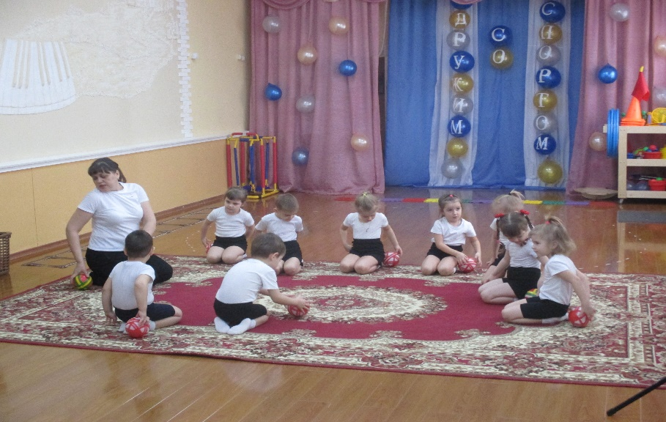
3.И.п лежа на спине, мяч в руках на груди.
1-4 попеременное поднимание и опускание ног.
Стал он лапками играть,
Стал он лапки поднимать.
Выпрямляет и сгибает-
Так он с лапками играет.
5.Вокруг мячика попрыгал. И.п. стоя на полу, ноги вместе, мяч в руках у груди.
Прыжки, имитирующие движение кошки. 6.Дхательная гимнастика
Воспитатель: Давайте поговорим с котенком на его языке. И.п. стоя на полу, ноги вместе, мяч в руках у груди, глубокий вдох, на выдохе руки вперед, произносим мяу. Основная часть.
Воспитатель:
Ребята, а что котята умеют делать лучше всего? Слайд (Котенок идет по забору). Дети: ходить по забору. Воспитатель: Что делает котенок? Слайд (Котенок прыгает через лужу).
Дети: боится замочить лапки, прыгает через лужу.
Воспитатель:
Сейчас мы с вами, как котята, тоже пойдем по заборчику и попрыгаем через лужи. ОВД
Дети, с помощью воспитателя, строятся в колонну по одному.
1. «Пройди по заборчику». Ходьба по гимнастической скамейке. Держим равновесие, руки в стороны, спина прямая, смотрим вперед. (2 раза)
2. «Перепрыгни лужу». Прыжки по координационной лестнице, толкаясь с двух ног и приземляясь на две ноги. (2 раза.)
Воспитатель: Ребята, кто у котенка мама? (Кошка). Сейчас мы поиграем в игру «Кошка Мурка». Слайд (Кошка)
Подвижная игра: «Кошка Мурка». Дети встают на одной стороне зала. Водящий (кошка) ходит перед детьми на носочках, оглядывается то влево, то вправо, мяукает. Дети: Это наша Мурка Кошечка – кошурка. Как у кошечки усы Удивительной красы. Глаза смелые, Зубки белые. Нашей Мурочке не спится Ходит, бродит как тигрица. («кошка» убегает в сторонку, садится на корточки, «засыпает»)
Воспитатель:
Тише, дети, кошка спит. Даже хвостик не дрожит. Тихо к Мурке подойдем (дети подходят на цыпочках к кошке). И ей песенку споем. Дети: Ля-ля-ля, ля-ля-ля! «кошка» просыпается, поднимается, потягивается. Воспитатель: Мурка глазки открывает И детишек догоняет! (Водящий догоняет детей, они убегают к своим «домикам».) Дозировка: 2 раза. Воспитатель: Ребята, посмотрите с чем еще любит играть котенок Гав? Слайд (Котенок играет с клубком). Предлагаю вам сейчас свои ручки размять и клубочки покатать. (Мячики Су-Джок)
Клубок держу в руке,
Зажимаю в кулаке,
Отпускаю, зажимаю
И ладошками катаю.
Раз, два, три, четыре, пять,
Клубок будем катать.
Клубок будем катать.
Раз, два, три, четыре, пять.
Клубок колет ладошки,
Мы покатаем его ещё немножко.
\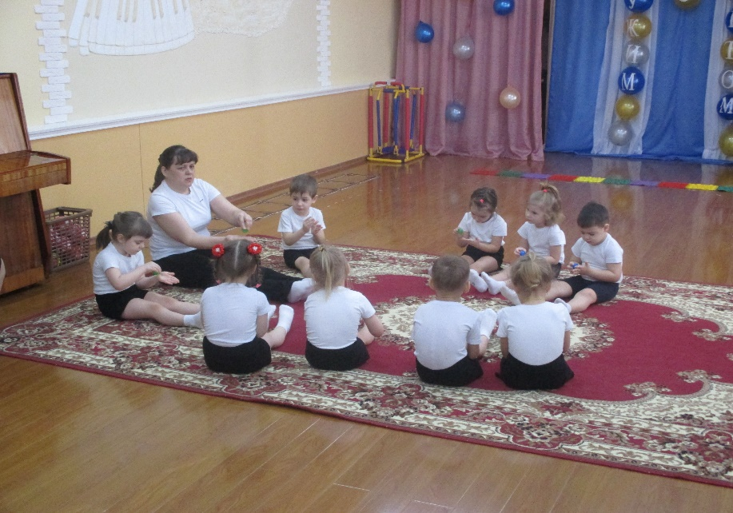
Заключительная часть. Воспитатель: Давайте покажем котенку как мы умеем играть и превратимся в мячики. М/П игра: "Девочки и мальчики прыгают, как мячики" Слайд (Котенок Гав) Дети выполняют движения, упоминаемые в тексте. Девочки и мальчики прыгают, как мячики. Ножками топают, ручками хлопают, Головой кивают, а после отдыхают. (Дети ложатся, закрыв глаза).
Воспитатель: Мячики отдыхают, а по комнате летает ветерок и дотрагивается до них. Воспитатель гладит детей: одного по головке, другого по коленкам и т. п. Открыв глаза, дети должны показать и назвать части тела, до которых дотрагивался «ветерок».
Воспитатель:
Ребята, котенку очень понравилось с вами сегодня играть. Но ему пора возвращаться. Давайте попрощаемся с ним. (Дети прощаются). И нам пора возвращаться.
Воспитатель:
Вот и закончилась наша прогулка. Где мы с вами побывали? Что делали? Что понравилось больше?

